HST171 – Retificar Julgamento Denúncia em 2ª Instância

<Nome do Produto>Sistema Processo Eleitoral

<Nome do cliente>CAU

**Revisões do Documento**

|  |  |  |  |
| --- | --- | --- | --- |
| **Revisão** | **Data** | **Lista de Autores** | **Observações** |
| 1.0 | 09/06/2020 | Flávia Monteiro | Em atendimento a OS1569:  - Inclusão da funcionalidade. |
| 1.1 | 24/06/2020 | Flávia Monteiro | Alteração durante o desenvolvimento:  - Inclusão da descrição do campo “<nome do arquivo>”. |

b

**Sumário**

HST171 – Retificar Julgamento Denúncia em 2ª Instância 4

COMO PO, 4

QUERO Incluir nova funcionalidade 4

PARA retificar o julgamento em 2ª instancia. 4

PROTÓTIPO 4

CRITÉRIOS DE ACEITE 9

MENSAGENS 12

INFORMAÇÕES COMPLEMENTARES 12

# HST171 – Retificar Julgamento Denúncia em 2ª Instância

## COMO PO,

## QUERO Incluir nova funcionalidade

## PARA retificar o julgamento em 2ª instancia.

## PROTÓTIPO

1. Dados apresentados para alterar julgamento de denúncia em 2ª instancia

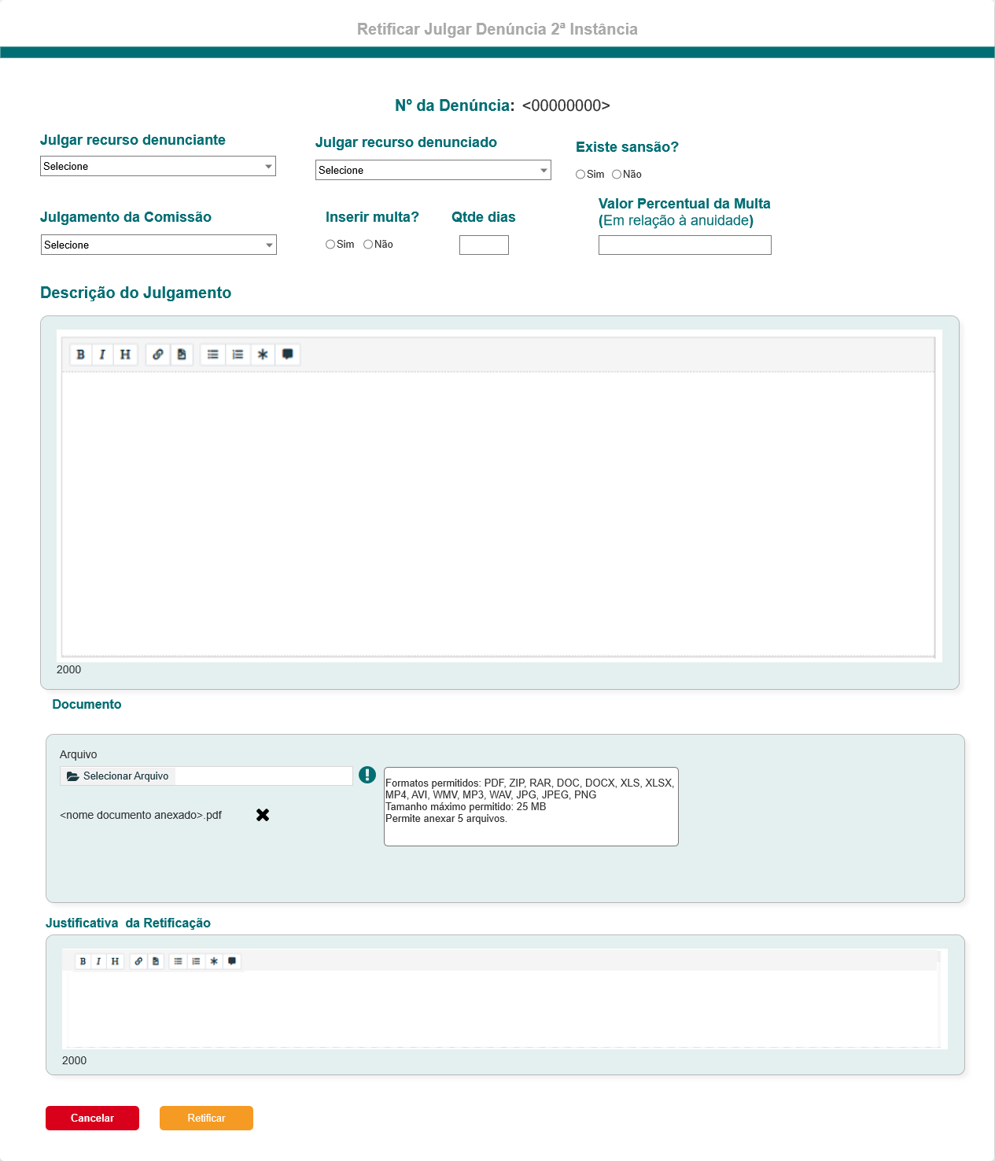

|  |  |  |  |  |  |
| --- | --- | --- | --- | --- | --- |
| Campos | | | | | |
| **Nome** | **Descrição** | **Tipo** | **Valores Válidos** | **Formato** | **Restrições** |
| Nº da denúncia | Apresenta o número da denúncia. | Numérico | - | - | * Campo obrigatório; * Não editável; * Dado recuperado do cadastro de denúncia. |
| Julgamento | Apresenta e permite alterar o tipo de julgamento. | Lista de seleção | Selecione, Procedente, Improcedente | - | * Campo obrigatório; * Passível de edição. * Dado recuperado do cadastro de julgamento 1ª instancia. |
| Julgamento da Comissão | Apresenta e permite alterar o tipo de julgamento da comissão. | Lista de seleção | Selecione, Advertência, Suspensão de propaganda, Cassação do registro de candidatura, Multa, Outra proporcional à infração cometida | - | * Campo obrigatório; * Passível de edição; * O campo é apresentado somente se o valor cadastrado do campo “Julgamento” tiver sido “Procedente”. * Caso o valor do campo seja alterado para “Suspensão de propaganda”, o campo “Qtde de dias” é apresentado. Caso qualquer outro valor seja selecionado, o campo deve ser suprimido. * Caso o valor do campo seja alterado para “Advertência”, “Cassação de registro de candidatura”, Suspensão de propaganda ou “Outra proporcional à infração cometida” Cassação do registro de candidatura”, o campo “Inserir multa” é apresentado. Caso qualquer outro valor seja selecionado, o campo deve ser suprimido. * Dado recuperado do cadastro de julgamento 1ª instancia. |
| Qtde Dias | Apresenta e permite alterar a quantidade de dias de suspensão de propaganda. | Texto | Numérico | 999 | * Campo obrigatório; * Passível de edição. * Tamanho: 3 caracteres; |
| Inserir Multa? | Apresenta e permite alterar. | Campo de seleção | Sim, Não | - | * Campo obrigatório; * Passível de edição; * Somente um dos valores pode ser selecionado; * O campo é apresentado somente se o valor o valor “Sim” tiver sido do campo “Valor Percentual da Multa (Em relação à anuidade) ” tiver sido selecionado no cadastro do julgamento. * Caso o valor “Não” seja selecionado enquanto o campo “Sim” estiver selecionado, o campo Valor Percentual da Multa (Em relação à anuidade) ” é suprimido e o campo “Sim” é descelecionado. * Dado recuperado do cadastro de julgamento 1ª instancia. |
| Valor Percentual da Multa (Em relação à anuidade) | Apresenta e permite alterar o valor da multa. | Texto | Numérico | 999 % | * Campo obrigatório; * Passível de edição; * Somente um dos valores pode ser selecionado; * Caso o campo seja alterado para “Sim” o campo “Valor Percentual da Multa (Em relação à anuidade) ” é apresentado. * Caso o campo seja alterado para “Não”, o campo Valor Percentual da Multa (Em relação à anuidade) ” é suprimido e o campo “Sim” é descelecionado. * Dado recuperado do cadastro de julgamento 1ª instancia. |
| Descrição do Julgamento | Apresenta e permite alterar a descrição do julgamento. | Texto | - | - | * Campo obrigatório; * Passível de edição; * Tamanho: 2000 caracteres; * A quantidade de caracteres é apresentada abaixo do campo “Descrição do Julgamento”. * À medida em que a descrição for informada, a quantidade de carateres deve ser subtraída, do valor total de carecteres, automaticamente. * Dado recuperado do cadastro de julgamento 1ª instancia. |
| <nome arquivo> | Apresenta o nome do arquivo anexado. | Alfanumérico | - |  | * O dado é recuperado do cadastro de julgamento 1ª instancia. |
| Justificativa da retificação | Apresenta e permite alterar a descrição do julgamento. | Texto | - | - | * Campo obrigatório; * Passível de edição; * Tamanho: 2000 caracteres; * A quantidade de caracteres é apresentada abaixo do campo “Descrição do Julgamento”. * À medida em que a descrição for informada, a quantidade de carateres deve ser subtraída, do valor total de carecteres, automaticamente. * Dado recuperado do cadastro de julgamento 1ª instancia. |
| Comandos | | | | | |
| Selecionar arquivo | Quando acionado, permite selecionar um arquivo externo. | Botão | - | - | * Caso o formato do arquivo seja inválido, então o sistema apresenta a mensagem **ME01**. * Caso o tamanho do arquivo seja maior que o permitido, então o sistema apresenta a mensagem **ME02**. * Caso a quantidade de arquivos seja maior que a permitida, então o sistema apresenta a mensagem **ME03**. * Após confirmar a seleção do arquivo, então o sistema apresenta o nome do arquivo completo mais a extensão e os ícones “”. |
|  | Quando acionado, apresenta a mensagem de Hint. | Imagem |  |  | * A imagem é apresentada com hyperlink. * Mensagem de Hint   “Formatos permitidos: PDF, ZIP, RAR, DOC, DOCX, XLS, XLSX, MP4, AVI, WMV, MP3, WAV, JPG, JPEG, PNG  Tamanho máximo permitido: 25 MB  Permite anexar 5 arquivos. ”. |
|  | Quando acionado, exclui o arquivo anexado. | Imagem | Não se aplica | Não se aplica | Não se aplica |
| Cancelar | Quando acionado, o sistema cancela a operação e mantém os dados originais cadastrados. | Botão | Não se aplica | Não se aplica | Não se aplica |
| Retificar | Quando acionado, confirma a alteração do julgamento. | Botão | Não se aplica | Não se aplica | Não se aplica |

## CRITÉRIOS DE ACEITE

1. **Premissa:** 
   1. Somente “Assessor CEN” tem permissão para retificar o julgamento;
   2. A funcionalidade é apresentada após o usuário acionar a ação “Retificar” no detalhe do julgamento 2ª Instancia, história de usuário “Eleitoral_HST162.2_Corporativo_Aba_Julgamento_Denuncia_2_Instancia”.
2. **Regras Gerais:**
   1. **Ao acionar a ação “Concluir” o sistema executa as seguintes regras:**
      1. Verifica se o (s) campo (s) obrigatório (s) foi (ram) informado (s), caso não tenha (am) sido, então o sistema apresenta a mensagem “**ME05**”.
      2. Verifica se o valor informado no campo “Valor Percentual da Multa (Em relação à anuidade) ” é maior que 300% em relação ao valor da anuidade, caso seja, então o sistema apresenta a mensagem “**ME06**”, o usuário confirma a mensagem, então o sistema suprimi a mensagem, mantém o valor informado e continua a conclusão do julgamento.
         1. Caso o usuário acione a ação “Não”, o sistema interrompe a alteração do julgamento, suprime a mensagem e mantém os valores informados no formulário.
      3. Grava os dados alterados, apresenta a mensagem **ME04**, o usuário confirma a mensagem, então o sistema executa a história de usuário “Eleitoral_HST162.2_Corporativo_Aba_Julgamento_Denuncia_2_Instancia”.
      4. Grava os dados anteriores do julgamento retificado.
      5. Grava o histórico de alteração:

* Dados gravados:
  + Nome do usuário – Usuário que realizou a alteração do julgamento;
  + Data e hora – Em que julgamento foi alterado;
  + Ação – Alteração de Julgamento 1ª Instancia.
    1. Atualiza os dados do julgamento na aba “Julgamento 2ª Instancia”, no Ambiente Serviço e Ambiente Corporativo.
    2. Disponibiliza as abas “Atual” e “Retificados” no detalhe do julgamento, no Ambiente Corporativo.
    3. Envia e-mail de confirmação aos interessados:
       1. Regras para o envio de e-mail:
* Utilizar a atividade “4.20 Julgamento 2ª Instancia”;
* **Registro 01**: Envia e-mail ao denunciante;
* **Registro 02**: Envia e-mail ao denunciado. Exceto denúncia do tipo “Outros”;
* **Registro 03**: Envia e-mail aos membros da comissão CE para denúncia que seja de UF. Caso a denúncia seja de IEs ou para membro de comissão CE, então envia e-mail aos membros de comissão CEN;
* **Registro 04**: Envia e-mail ao coordenador e adjunto CE da respectiva UF da denúncia. Caso a denúncia seja de IEs ou para membro de comissão CE, então envia e-mail ao coordenador e adjunto CEN;
* **Registro 05**: Envia e-mail ao assessor CE da UF correspondente. Envia e-mail ao assessor CEN das denúncias de todos os tipos;
  + - 1. Complemento do texto enviado no corpo do e-mail parametrizado para julgamento “Procedente”.
* Caso o julgamento tenha sido para o tipo de denúncia “Membro de Chapa”:
  + Protocolo – Número do protocolo;
  + Processo Eleitoral – Ano do processo eleitoral;
  + Tipo de denúncia;
  + Nome do denunciado;
  + N° da Chapa;
  + UF – UF da Chapa ou IES;
  + Julgamento;
  + Julgamento da Comissão;
  + Valor percentual da multa sobre a anuidade – O campo é apresentado somente se no julgamento de 2ª instancia, o campo “Inserir Multa” tiver sido marcado como “Sim”.
  + Qtde Dias – O campo é apresentado somente se no julgamento de 2ª instancia o valor selecionado no campo “Julgamento da Comissão” for “Suspensão de Propaganda”.
  + Descrição do julgamento.
* Caso o julgamento tenha sido para o tipo de denúncia “Chapa”:
  + Protocolo – Número do protocolo;
  + Processo Eleitoral – Ano do processo eleitoral;
  + Tipo de denúncia;
  + N° da Chapa;
  + UF – UF da Chapa ou IES;
  + Julgamento;
  + Julgamento da Comissão;
  + Valor percentual da multa sobre a anuidade – O campo é apresentado somente se no julgamento de 2ª instancia, o campo “Inserir Multa” tiver sido marcado como “Sim”.
  + Qtde Dias – O campo é apresentado somente se no julgamento de 2ª instancia o valor selecionado no campo “Julgamento da Comissão” for “Suspensão de Propaganda”.
  + Descrição do julgamento.
* Caso o julgamento tenha sido para o tipo de denúncia “Membro de Comissão”:
  + Protocolo – Número do protocolo;
  + Processo Eleitoral – Ano do processo eleitoral;
  + Tipo de denúncia;
  + Nome do denunciado;
  + UF – UF do denunciado;
  + Julgamento;
  + Julgamento da Comissão;
  + Valor percentual da multa sobre a anuidade – O campo é apresentado somente se no julgamento de 2ª instancia, o campo “Inserir Multa” tiver sido marcado como “Sim”.
  + Qtde Dias – O campo é apresentado somente se no julgamento de 2ª instancia o valor selecionado no campo “Julgamento da Comissão” for “Suspensão de Propaganda”.
  + Descrição do julgamento.
* Caso o julgamento tenha sido para o tipo de denúncia “Outros”:
  + Protocolo – Número do protocolo;
  + Processo Eleitoral – Ano do processo eleitoral;
  + Tipo de denúncia;
  + UF;
  + Julgamento;
  + Julgamento da Comissão;
  + Valor percentual da multa sobre a anuidade – O campo é apresentado somente se no julgamento de 2ª instancia, o campo “Inserir Multa” tiver sido marcado como “Sim”.
  + Qtde Dias – O campo é apresentado somente se no julgamento de 2ª instancia o valor selecionado no campo “Julgamento da Comissão” for “Suspensão de Propaganda”.
  + Descrição do julgamento.
    - 1. Complemento do texto enviado no corpo do e-mail parametrizado para julgamento “Improcedente”.
* Caso o julgamento tenha sido para o tipo de denúncia “Membro de Chapa”:
  + Protocolo – Número do protocolo;
  + Processo Eleitoral – Ano do processo eleitoral;
  + Tipo de denúncia;
  + Nome do denunciado;
  + N° da Chapa;
  + UF – UF da Chapa ou IES;
  + Julgamento;
  + Descrição do julgamento;
* Caso o julgamento tenha sido para o tipo de denúncia “Chapa”:
  + Protocolo – Número do protocolo;
  + Processo Eleitoral – Ano do processo eleitoral;
  + Tipo de denúncia;
  + N° da Chapa;
  + UF – UF da Chapa ou IES;
  + Julgamento;
  + Descrição do julgamento.
* Caso o julgamento tenha sido para o tipo de denúncia “Membro de Comissão”:
  + Protocolo – Número do protocolo;
  + Processo Eleitoral – Ano do processo eleitoral;
  + Tipo de denúncia;
  + Nome do denunciado;
  + UF – UF do denunciado;
  + Julgamento;
  + Descrição do julgamento.
* Caso o julgamento tenha sido para o tipo de denúncia “Outros”:
  + Protocolo – Número do protocolo;
  + Processo Eleitoral – Ano do processo eleitoral;
  + Tipo de denúncia;
  + UF;
  + Julgamento;
  + Descrição do julgamento.

## MENSAGENS

|  |  |  |  |
| --- | --- | --- | --- |
| **Mensagens** | | | |
| **ID** | **Descrição** | **Tipo** | **Ações** |
|  | O Formato do arquivo é inválido. | Alerta | Ok |
|  | O tamanho do arquivo é maior que 25 MB. | Alerta | Ok |
|  | Quantidade máxima de arquivos excedida. | Alerta | Ok |
|  | Prezado (a), denúncia nº <99999> foi alterada com êxito! |  | Ok |
|  | Campo de preenchimento obrigatório. | Alerta |  |
|  | Prezado (a), o valor percentual da multa excede o limite de 300%. Deseja continuar? |  | Sim, Não |

## INFORMAÇÕES COMPLEMENTARES

História relacionada:

*Eleitoral_HST162.2_Corporativo_Aba_Julgamento_Denuncia_2_Instancia*